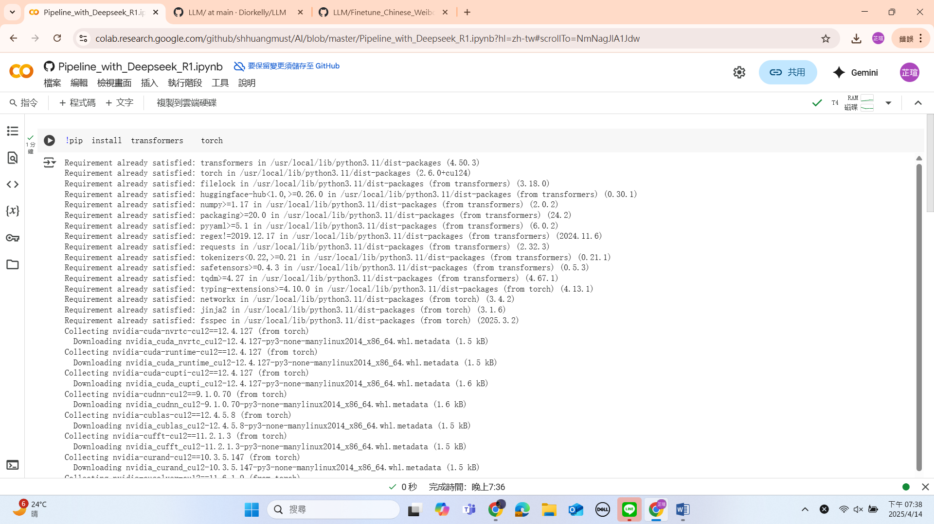

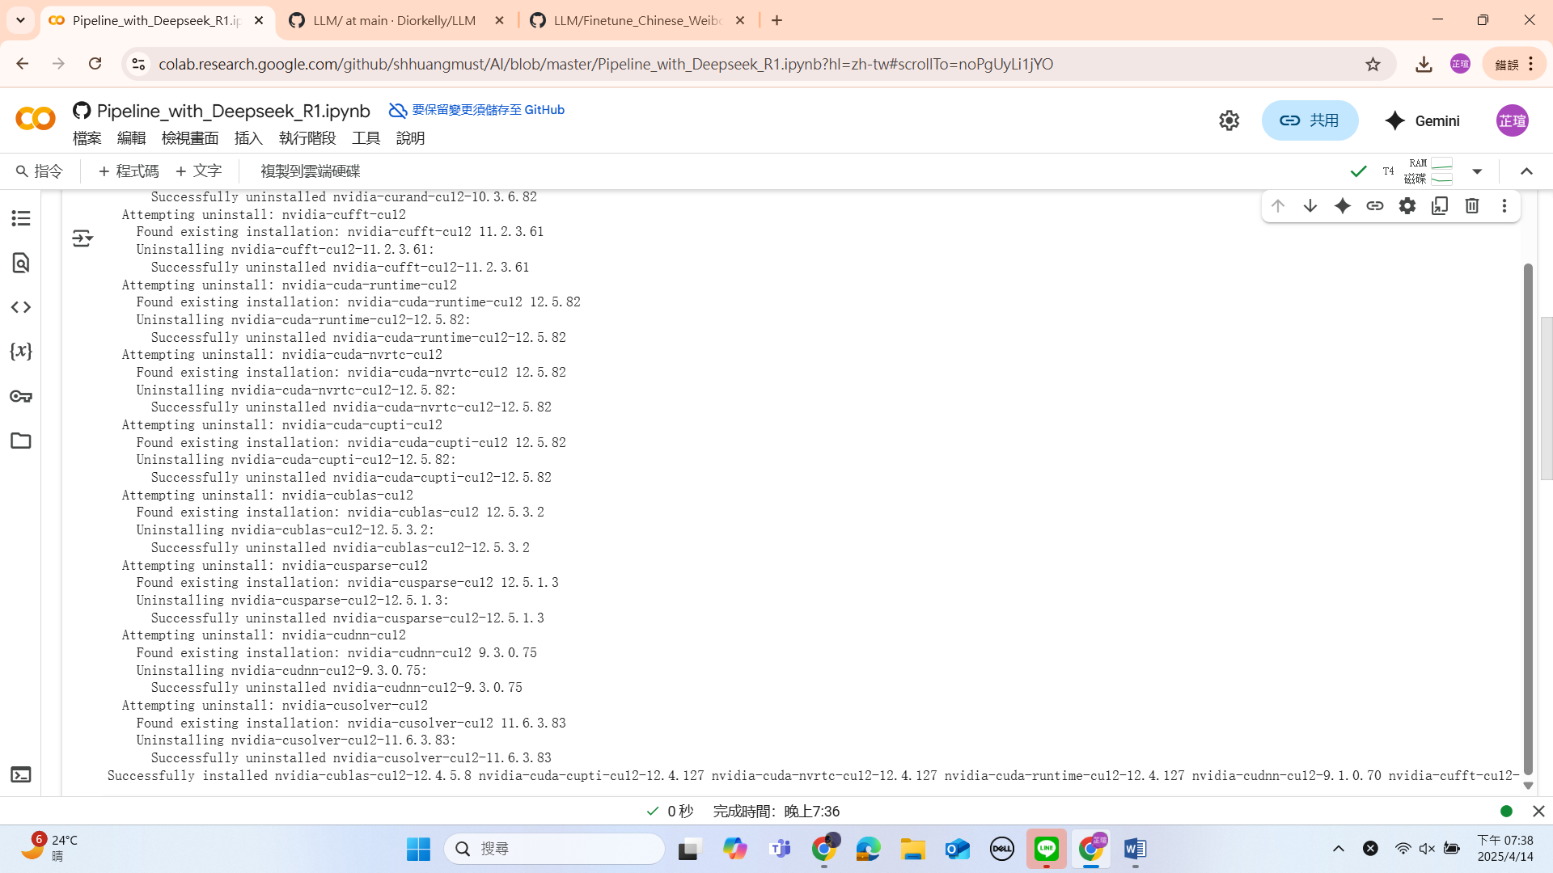

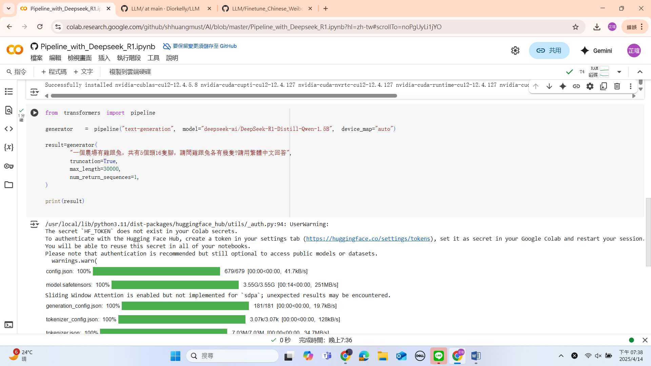

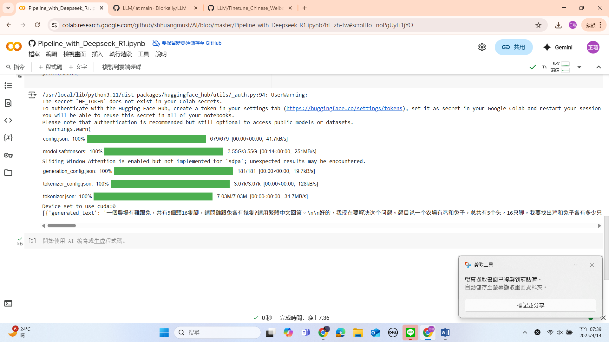

[{'generated_text': '一個農場有雞跟兔，共有5個頭16隻腳，請問雞跟兔各有幾隻?請用繁體中文回答。\n\n好的，我现在要解决这个问题。题目说一个农場有鸡和兔子，总共有5个头，16只脚。我要找出鸡和兔子各有多少只。嗯，这个问题看起来像是一个典型的鸡兔同笼问题，不过题目已经直接给出了总数，所以我需要通过方程来解决。\n\n首先，我需要明确鸡和兔子的头和脚的数量。鸡有一个头，两只脚；兔子有一个头，四只脚。所以，每个头对应的脚数分别是2和4。\n\n接下来，我可以设变量来表示鸡和兔子的数量。设鸡的数量为x，兔子的数量为y。那么，根据题目的条件，我们可以列出两个方程：\n\n第一个方程是关于头的数量，因为每个头对应一只动物，鸡和兔子各有1个头，所以x + y = 5。\n\n第二个方程是关于脚的数量，因为鸡每只两只脚，兔子每只四只脚，所以2x + 4y = 16。\n\n现在，我有两个方程：\n\n1. x + y = 5\n2. 2x + 4y = 16\n\n接下来，我需要解这个方程组来找到x和y的值。首先，我可以简化第二个方程，看看能不能用代入法或消元法来解。\n\n简化第二个方程，我可以两边都除以2，得到x + 2y = 8。\n\n现在，方程组变成：\n\n1. x + y = 5\n2. x + 2y = 8\n\n接下来，我可以使用消元法来解这个方程组。用第二个方程减去第一个方程：\n\n(x + 2y) - (x + y) = 8 - 5\n\n这样，左边的x会被抵消掉，剩下：\n\ny = 3\n\n所以，y的值是3，也就是兔子有3只。\n\n接下来，我可以代入y的值到第一个方程中，求出x的值：\n\nx + 3 = 5\n\n解得：\n\nx = 2\n\n所以，鸡的数量是2只，兔子的数量是3只。\n\n为了确保我的计算是正确的，我可以代入原方程组进行验证：\n\n首先，检查头的数量：2 + 3 = 5，符合条件。\n\n接下来，检查脚的数量：2×2 + 4×3 = 4 + 12 = 16，也符合条件。\n\n所以，我的解是正确的。\n\n不过，为了确保没有计算错误，我再复查一遍步骤：\n\n1. 设变量是否正确：设x为鸡的数量，y为兔子的数量，没错。\n\n2. 列方程是否正确：\n\n- 头数：x + y = 5，正确。\n- 脚数：2x + 4y = 16，正确。\n\n3. 简化方程是否正确：第二个方程除以2得到x + 2y = 8，没错。\n\n4. 消元法是否正确：第二个方程减第一个方程，得到y = 3，没错。\n\n5. 代入是否正确：x = 5 - y = 5 - 3 = 2，没错。\n\n6. 验证是否正确：2×2 + 4×3 = 4 + 12 = 16，对的。\n\n所以，我的思路没有问题，计算也没有错误，结果正确。\n\n不过，我有点担心，是不是有其他可能的解，或者我的设定有没有什么问题。比如，题目中有没有特别说明鸡和兔子的数量必须是整数，或者其他限制条件？\n\n题目里并没有限制鸡和兔子的数量必须是整数，但通常情况下，鸡和兔子的数量都是整数，所以我的解是合理的。\n\n另外，我可以用另一种方法来解这个问题，比如假设法。\n\n假设所有动物都是鸡，那么5个头的话，脚的数量应该是5×2=10只脚。但实际脚数是16只，比假设的多了16 - 10 = 6只脚。\n\n每只兔子比鸡多两只脚，所以每多一只兔子，脚数就会多2只。那么，多出来的6只脚，需要多少只兔子呢？6 ÷ 2 = 3只兔子。所以，兔子有3只，鸡有5 - 3 = 2只。这也是一样的结果。\n\n这种方法同样得到了鸡2只，兔子3只，结果正确。\n\n所以，无论用方程法还是假设法，结果都是一致的，说明我的解答是正确的。\n\n总结一下，这个问题可以通过设未知数列方程，或者用假设法来解决，结果都是鸡2只，兔子3只。\n\n当然，如果用更高级的数学方法，比如矩阵方法或者克莱姆法则，也可以解这个方程组，但对于这个问题来说，用代入法或消元法已经足够简单。\n\n总的来说，这个问题对我来说是一个很好的练习，让我复习了列方程和解方程组的方法，同时也巩固了鸡兔同笼问题的常见解法。\n\n最后，我再检查一遍，确保没有计算错误或者理解错误题目。题目说总共有5个头和16只脚，没错，所以我的解符合题目的条件。\n\n**答案**\n雞有\\boxed{2}只，兔有\\boxed{3}只。\n</think>\n\n首先，设鸡的数量为 \\( x \\)，兔子的数量为 \\( y \\)。\n\n根据题目条件，列出两个方程：\n\n1. 头的数量方程：\\( x + y = 5 \\)\n2. 脚的数量方程：\\( 2x + 4y = 16 \\)\n\n简化第二个方程，两边都除以2，得到：\\( x + 2y = 8 \\)\n\n接下来，用第二个方程减去第一个方程：\n\n\\[ (x + 2y) - (x + y) = 8 - 5 \\]\n\n化简得到：\n\n\\[ y = 3 \\]\n\n将 \\( y = 3 \\) 代入第一个方程：\n\n\\[ x + 3 = 5 \\]\n\n解得：\n\n\\[ x = 2 \\]\n\n验证方程组：\n\n1. 头的数量：\\( 2 + 3 = 5 \\)（正确）\n2. 脚的数量：\\( 2 \\times 2 + 4 \\times 3 = 4 + 12 = 16 \\)（正确）\n\n所以，鸡的数量是2只，兔子的数量是3只。\n\n\\[\n\\boxed{2}\n\\]\n\\[\n\\boxed{3}\n\\]'}]